Arvore Trie

Nomes: Caio Henrique Lage Martins
Rogerio Heleno Pedrosa Junior
Thomas Sant’Anna Venturini
Explicação do Problema
Em ciência da computação, uma trie, ou árvore de prefixos, é uma estrutura de dados do tipo árvore ordenada, que pode ser usada para armazenar um array associativo em que as chaves são normalmente cadeias de caracteres. Edward Fredkin, o inventor, usa o termo trie (do inglês "retrieval") (recuperação), porque essa estrutura é basicamente usada na recuperação de dados. Para distinção com tree pronuncia-se try (Trie).
Ao contrário de uma árvore de busca binária, nenhum nó nessa árvore armazena a chave associada a ele; ao invés disso, ela é determinada pela sua posição na árvore. Todos os descendentes de qualquer nó têm um prefixo comum com a cadeia associada com aquele nó, e a raiz é associada com a cadeia vazia. Normalmente, valores não são associados com todos os nós, apenas com as folhas e alguns nós internos que correspondem a chaves de interesse.

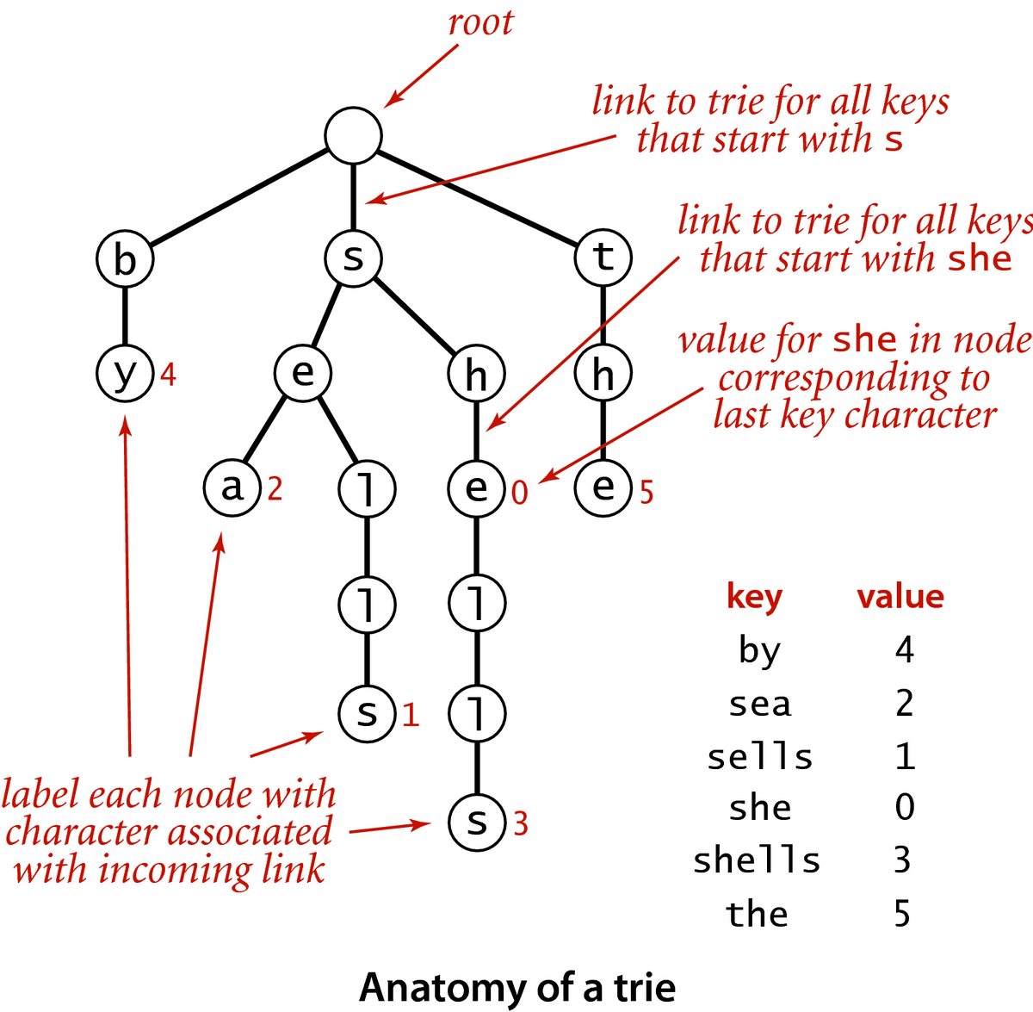
Solução
Inserção:
É feita uma busca pela palavra a ser inserida, se ela já existir na trie nada é feito, caso contrário, é recuperado o nó até onde acontece a maior substring da palavra a ser inserida, sendo o restante dos seus caracteres (palavra prefixo) adicionados na trie a partir daquele nó.
Remoção:
Tendo a busca encontrado o nó que representa o final da palavra a ser removida, são excluídos os nós que possuem apenas um galho seguindo o caminho ascendente. A remoção é concluída quando se encontra um nó com mais de um galho (ramificação).
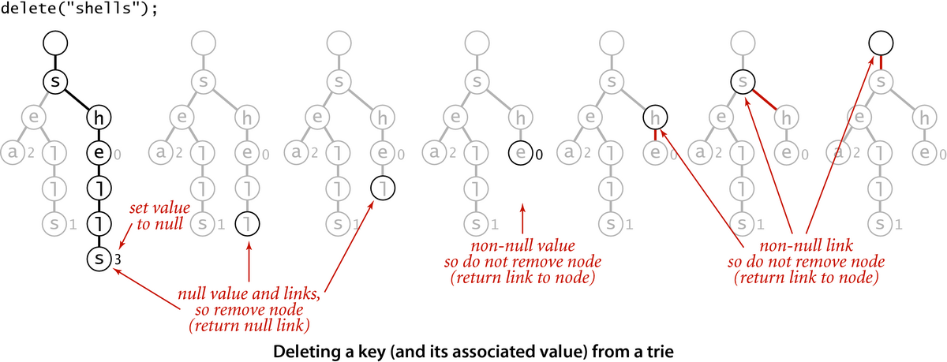

Pesquisa:
Localizar um dado que corresponde a chave informada.
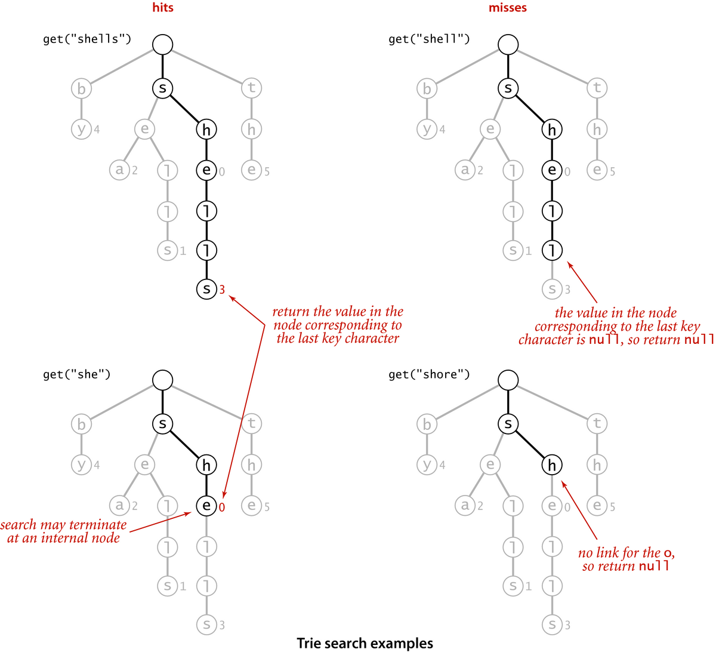
Quando o nó final retornar null durante a pesquisa significa que a palavra pesquisada não foi inserida no dicionário. Mesmo que, todos os caracteres dessa estejam presentes numa ramificação ela não será considerada como parte da trie. Pois, a palavra em si, não foi registrada.

Quantidade de Palavras:
Depois de adicionada as palavras, é feito uma pesquisa por todos os nodos que representam o final de uma palavra adicionada.

Aplicações
As Tries são boas para suportar tarefas de tratamento lexicográfico, tais como:
- Manuseamento de dicionários;
- Pesquisas em textos de grande dimensão;
- Construção de índices de documentos;
- Expressões regulares (padrões de pesquisa).

